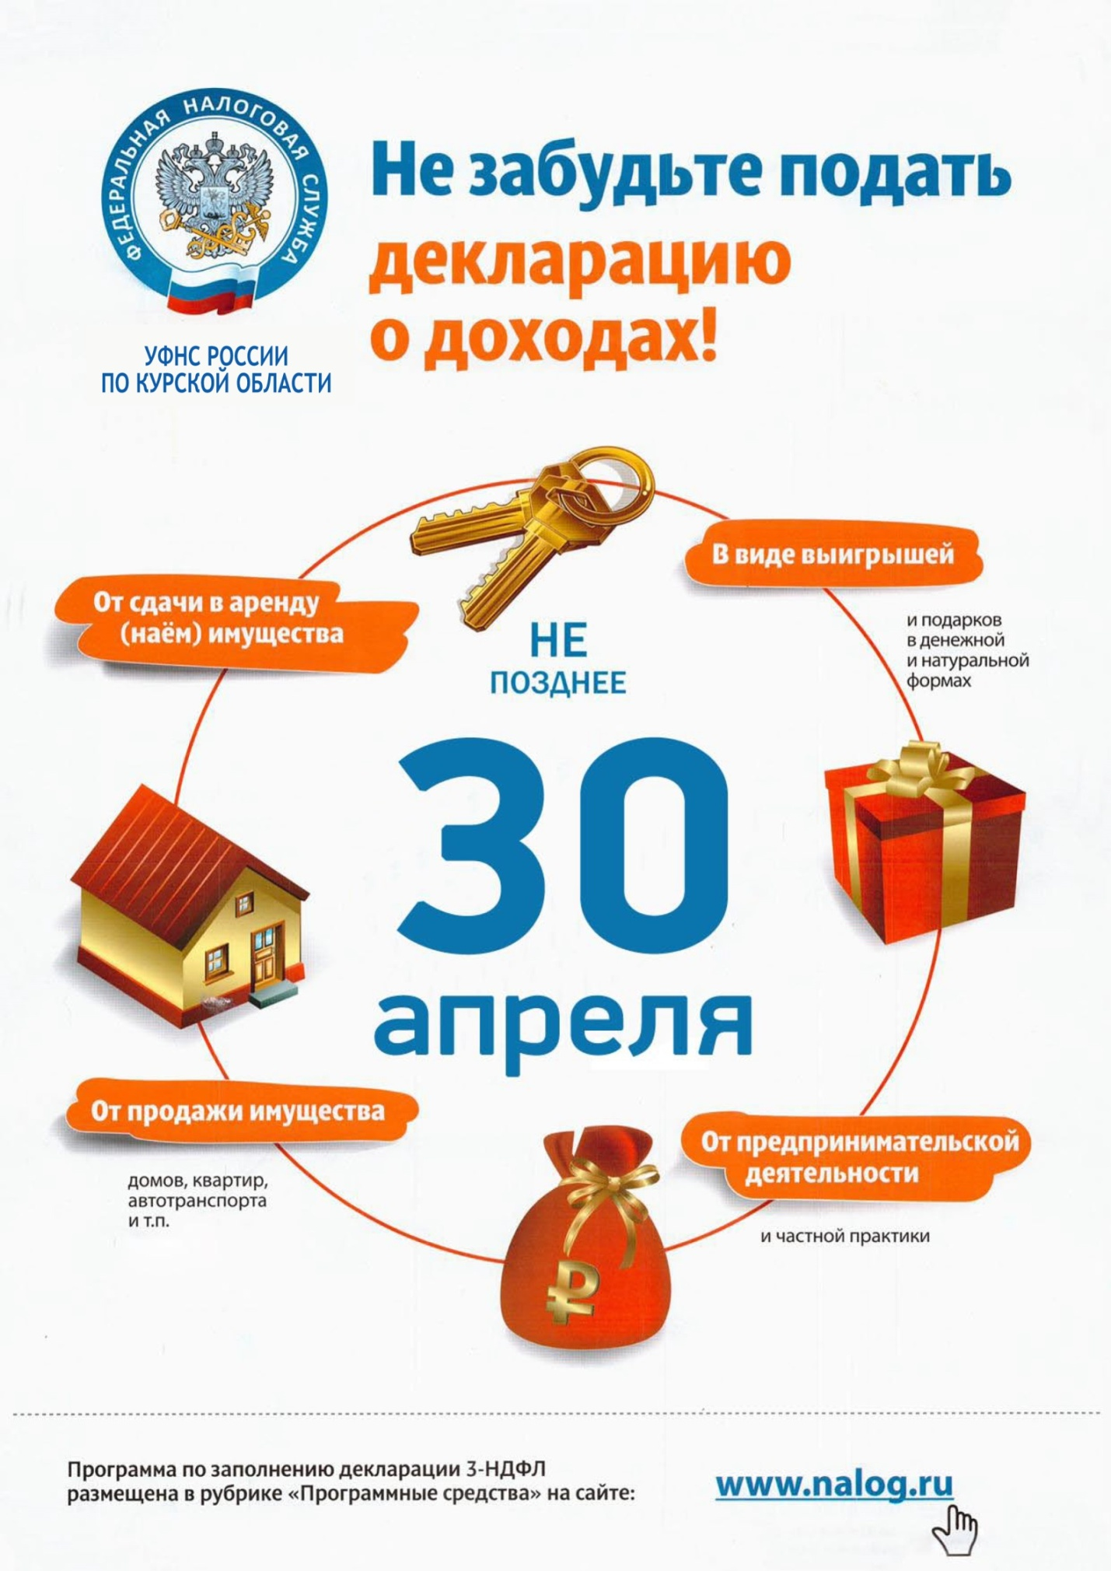
МЕЖРАЙОННАЯ ИФНС РОССИИ №8 ПО КУРСКОЙ ОБЛАСТИ | Телефон 8800-222-22-22  www.nalog.ru | Начальник отдела учета и работы с налогоплательщиками  И.Л. Хомякова  Дата 12.01.2021

